卫星数据债券策略简介

1. 主要逻辑和输入参数：

本策略主要用于在1~3年国开债指数和7~10年国开债指数当中进行择时操作，当策略看好时买入7~10年指数，否则持有1~3年指数。（）也可以做成以半仓1~3年指数和半仓7~10年指数作为基准，策略看多时买入1~3年指数，看空时买入7~10年指数）

策略本身是一个利率债久期择时的交易系统。对于久期择时的交易来说，市场主流的策略是主观的对于经济数据以及财政货币政策进行预判，但是实际操作中发现，经济数据的信息含量低，个人对于财政政策和货币政策的预判很难有足够的理由支持，这种逻辑无法保证持续的战胜交易对手。

我们现有策略的逻辑就是：从市场定价和风险溢价水平入手，加入卫星数据中的另类经济数据的及时信息，以期达到系统化交易过滤个人情绪，以及平滑收益曲线的目的。策略的主要参数为：国开债期限利差（久期风险溢价）、国开债国债利差（流动性溢价）、上个月久期风险补偿（动量）、处理过的卫星数据（过滤经济因素）。

1. 卫星数据处理：

卫星灯光数据的历史较短，观察数据发现，季节性波动非常明显，因此我们的选择是用前三个月所有省份总灯光数据的加权，再算同比的方法。处理后，该同比数据与PMI数据的三个月平均相关性达到0.6。所以我们选择了用PMI数据对灯光数据进行历史填充，在15年3月之后利用PMI和灯光数据进行正交化加权（类似PCA）

1. 模型设计和回测结果：

为了降低交易频率，模型采用月调，每个月根据输入参数用历史因子进行线性回归，并用当月参数进行收益预测，当预测收益>0时为做多信号，反之为做空信号。

现有回测是基于1~3年国开债指数为底仓，当策略发出做多信号时切换至7~10年国开债指数。回测效果，做多信号胜率65%附近，年均收益5.1%，最大回撤3.9%，信息比率2.5，信号月均超额收益0.23%。（做空信号胜率60%附近， 月均超额0.33%，现有策略没有使用）

下图是回测结果：

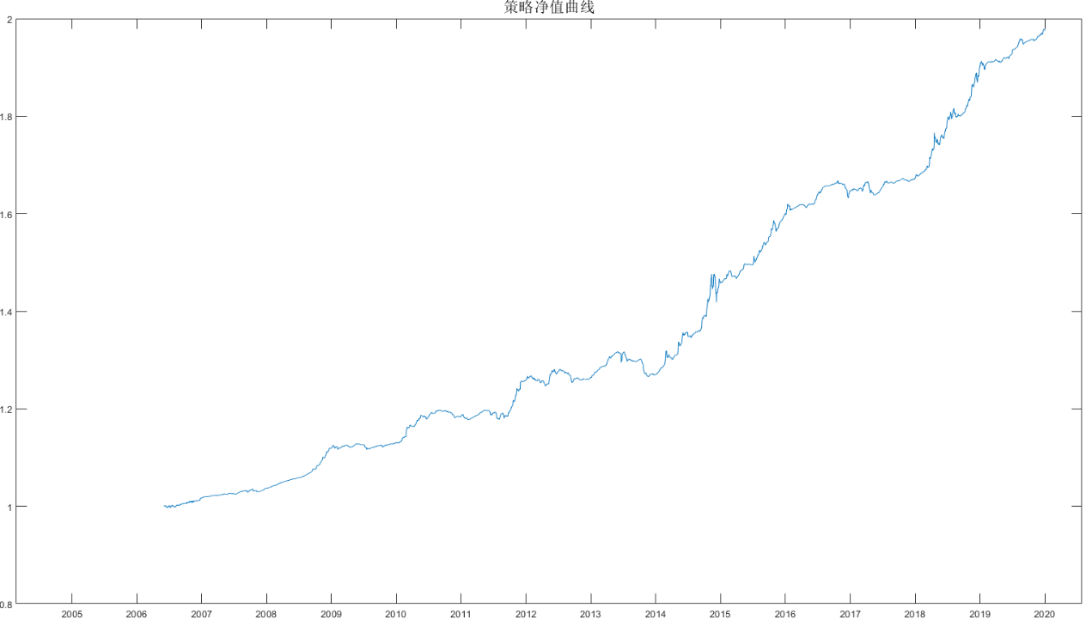

下图为超额收益图：

由于债券市场的历史较短，因此前期的回归不是很稳定，后期的超额收益趋于稳定

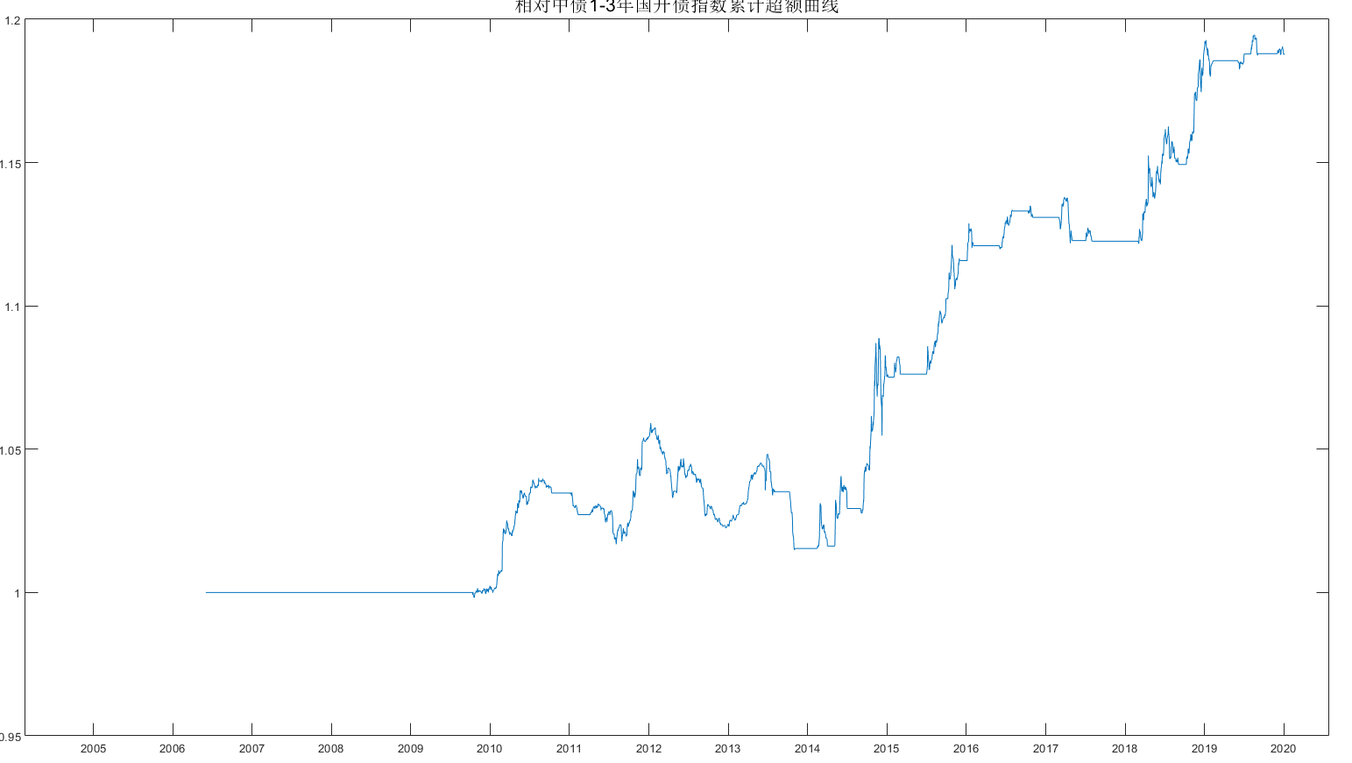

策略的最大回撤发生在2014年年底，当时一波风险偏好的波动叠加中登事件，对债券市场总体产生了一次比较极端的短时的冲击。